Муниципальное казенное дошкольное образовательное учреждение детский сад № 402

**Проект в группе № 5**

**«Детский сад- второй**

**мой дом»**

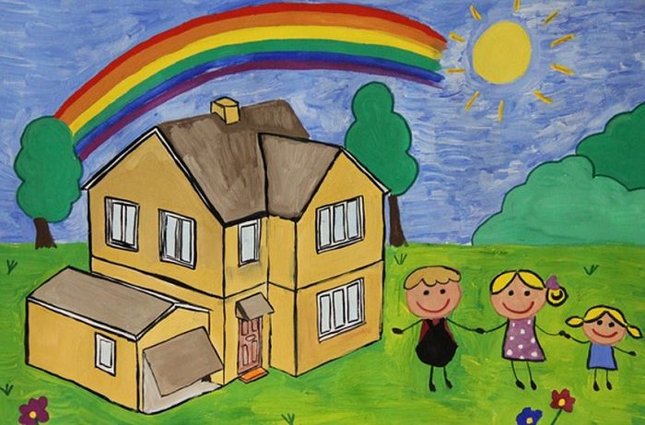

Подготовила: воспитатель первой

квалификационной категории

Маршинская Оксана Александровна

Новосибирск 2020

Проект в группе № 5

**«Детский сад- второй мой дом»**

**Тип проекта:** познавательно-творческий

**Вид проекта:** групповой

**Продолжительность проекта:** краткосрочный

(с 26.10.2020 по 23.11.2020)

**Участники проекта:** дети комбинированной группы, родители, воспитатели.

**Проблема.**Дети среднего дошкольного возраста не имеют представлений.

**Актуальность проекта:**

Детский сад является маленькой родиной для ребенка. Это место, где дошкольник проводит большую часть времени. К сожалению, многие дети, придя в среднюю группу, знакомясь с новыми воспитателями, по утрам приходили взволнованными и плачущими. К нам пришла идея провести с детьми проект «Детский сад- второй мой дом». Нашей задачей является формирование представления о детском саде, как о маленькой родине, о необходимости любить и беречь ее. Очень важно привить детям чувство любви и привязанности к родным и культурным ценностям детского сада, так как именно на этой основе воспитывается патриотизм. Формирование духовно-нравственного отношения и чувства к детскому саду.

**Модель трех вопросов:**

|  |  |  |
| --- | --- | --- |
| Что мы знаем? | Что хотим узнать? | Откуда можно узнать. |
| - В детском саду учат детей;  - Знаем воспитателей и помощника воспитателя;  - Соблюдаем правила в группе;  - В группе есть всё, что есть дома;  - На прогулочном участке имеются разнообразные малые формы | - Историю детского сада?  - О профессиях людей работающих в детском саду и их значимость;?  - Кто готовит еду?  - О других детях посещающих детский сад? | - Беседы с воспитателем.  - Беседы с родителями.  - Дидактические игры.  - Рассматривание детьми тематических альбомов.  - Занятия в детском саду.  - Информация из интернет - ресурсов. |

**Методы работы:**

* Изучение познавательной литературы (тематические альбомы, папки передвижки).
* Опрос детей нашей группы.
* Познавательные экскурсии по помещениям детскому саду.
* Развитие художественно-творческих способностей детей через рисование, лепку и конструирование.

***Цель проекта:***

* сформировать и систематизировать представления детей о детском саде, его истории, о символах детского сада, национальном своеобразии. Создать условия для становления основ нравственно – патриотического сознания.

***Задачи проекта:***

1. Воспитывать любовь к своему детскому саду, чувство уважения к сотрудникам,
2. Расширять представления о профессиях взрослых, работающих в детском саду, о правилах поведения в детском саду, о дружбе со сверстниками.
3. Привлечь внимание детей к истории детского сада, учить бережно относиться к его традициям.
4. Повысить интерес детей и родителей к эстетическому оформлению окружающей обстановки детского сада.
5. Закрепить умение детей выражать в продуктивной деятельности свои знания и впечатления.

**Предполагаемый результат:**

Дети должны знать и называть название детского сада, группы, помещений (группы, детского сада) и их назначение.

Дети должны иметь посильные трудовые обязанности в детском саду, нести ответственность за их выполнение.

Испытывать гордость и уважение к труду сотрудников детского сада.

Испытывать любовь и привязанность к детскому саду.

**Этапы работы:**

* Определение темы (проблемы проекта). Вызвать интерес детей и родителей к теме проекта.
* Проведение экскурсий по помещениям детского сада.
* Сбор и анализ информации по теме проекта.
* Работа по плану с детьми, родителями.
* Подведение итогов, анализ ожидаемого результата.
* Презентация проекта.

**Пути реализации проекта.**

* Пополнение содержания книжного уголка разнообразными книгами.
* Рисование «Моя любимая группа»
* Раскрашивание раскрасок
* Лепка «Мой участок»
* Постройка из различных конструкторов «Мой детский сад»
* настольная игра «Что для чего»

**Этапы проекта**

**Содержание работы**

1 этап**–подготовительный.**

Обсуждение с детьми темы проекта « Детский сад- второй мой дом».

Выявление проблемы, целей и задач по теме проекта.

**Рассматривание иллюстраций о**детском саде.

**Цель:**расширить и закрепить знания детей о своем детском саде, воспитывать любовь и уважение к сотрудникам, бережное отношение к д/саду.

**Презентация «История моего детского сада».**

Цель: познакомить детей с историей детского сада; вызвать интерес к активному участию в реализации проекта.

**Экскурсия-путешествие по детскому саду».** Закрепление названий и назначений таких помещений, как медицинский кабинет, музыкальный и спортивный зал, бухгалтерия, кухня и другими группами.

**Знакомство с прогулочными участками разных**групп.

Привлечение родителей к реализации проекта в группе.

Изготовление дидактических игр «Мой детский сад», «Труд взрослых в детском саду», «Что для чего?»

2 этап- **основной.**

***Познавательное развитие.***

**Беседа: « Наша группа »**

Цель: познакомить детей с групповой комнатой. Учить детей ориентироваться в групповом пространстве. Развивать чувство любви и гордости за свою группу.

**Беседа: « Мои друзья »**

Цель: учить детей доброжелательно относиться к детям и взрослым в детском саду. Развивать чувство уверенности в самом себе, чувство коллективизма. Развивать эмоциональную отзывчивость. Совершенствовать себя как личность через общение с людьми.

**Экскурсия** «Знакомство с помещениями детского сада – посещение помещений пищеблока, прачечной, медицинского кабинета, логопедического кабинета, бухгалтерии, музыкального и физкультурного зала»

**Экскурсия на огород детского сада.**

Цель: дать детям представление о том, как растут овощи; научить узнавать и называть морковь, репу, капусту, помидоры, перец и кабачок.

**Конструирование «Детский сад»**

Цель: развитие интеллектуального потенциала каждого ребёнка посредством лего- конструирования.

**Лепка «Наш участок»**

**Цель**: формировать умение создавать коллективную композицию из пластилина.

**Рисование на тему «Наша красивая группа»**

**Цели:** Закрепить полученные знания и уметь их передавать через художественное творчество.

**Сюжетно – ролевая игра «БОЛЬНИЦА»**

**Цель:** Закрепить умение в игровой форме обыгрывать разные жизненные ситуации. Обобщать и расширять знания детей о труде медицинского персонала.

***Речевое развитие.***

**Составление рассказа « Почему я люблю детский сад »**

Цель: учить детей составлять небольшой рассказ с помощью воспитателя; активизировать речь детей.

**Игра «Скажи, как я».**

Цель: упражнять в чётком произношении звуков, развивать фонематический слух.

**Упражнение «Назови ласково».** Цель: учить образовывать существительные с уменьшительно-ласкательными суффиксами.

**Беседа « Мы были в гостях у врача »**

Цель: пополнить словарь детей медицинской терминологией; активизировать глаголы; проговаривать сложные предложения в сюжетно – ролевой игре; регулировать силу голоса.

***Художественно- эстетическое развитие***

***Рисование***

**1. Тема: « Наша красивая группа »**

Цель: продолжать знакомить с кистью, гуашью, водой и бумагой; учить замечать настроение, царящее в группе, и отображать его в красках. Предоставить детям самостоятельный выбор цвета. Развивать желание рисовать кистью.

***Лепка***

**1. Тема: « Наш участок »**

Цель: продолжать закреплять знания детей о малых формах прогулочного участка. Упражнять в лепке палочек приемом раскатывания пластилина прямыми движениями ладошек. Развивать желание лепить, объединять результат коллективной темой.

***Конструирование***

**Тема: «Детский сад»**

Цель: развитие интеллектуального потенциала каждого ребёнка посредством лего- конструирования.

***Прослушивание песен о детском саде.***

Цель: развить у детей эмоциональную отзывчивость на характер песни, желание подпевать.  
Создавать у детей радостное настроение в процессе слушания песен.

***Социально-коммуникативное развитие.***

***Дидактические игры***

« Собери дочку в детский сад», «Путешествие по детскому саду», «Хорошо, плохо »

Цель: развивать логическое мышление детей; закрепить знания детей о детском саде, игрушках.

***Сюжетно – ролевые игры***

« Мой детский сад », « Больница ».

Цель: закрепить знания детей о детском саде, профессиях детского сада; учить детей творчески развивать сюжет; правильно строить диалог; активизировать речь детей.

***Физическое развитие***

***Подвижные игры:***

**1. «Хоровод»**

Цель: учить детей водить хоровод; упражнять в приседании.

**2. «Карусель»**

Цель: развивать у детей равновесие в движении, навык бега, повышать эмоциональный тонус.

**3. «Раз, два, три – беги!»**

Цель: упражнять детей в умении действовать по сигналу; развивать быстроту бега, слаженность коллективных действий.

3 этап- **заключительный**

**Презентация проекта:**выставка детско-родительских работ «Детский сад- второй мой дом»

Консультация для родителей «Что даёт ребёнку детский сад».

***Ожидаемый результат от проекта:***

Дети должны научиться уважительному отношению к сотрудникам детского сада, традициям и ценностям.

У детей должно развиться чувство привязанности к детскому саду, чтобы детский сад стал действительно вторым домом и чтобы дети с удовольствием посещали детский сад.